**Причины падения тестов сборки номер 2862_проверка функционала линковки строк.**

Ссылка на сборку:

<https://dev.irpteam.com/tc/buildConfiguration/IRP_RunVA/26984?buildTab=artifacts#%2Fallure-report.zip>

**Ошибка 1**: таблица RetailShipmentConfirmation не соответствует стандарту.

Table <RetailShipmentConfirmation> does not match the standard.

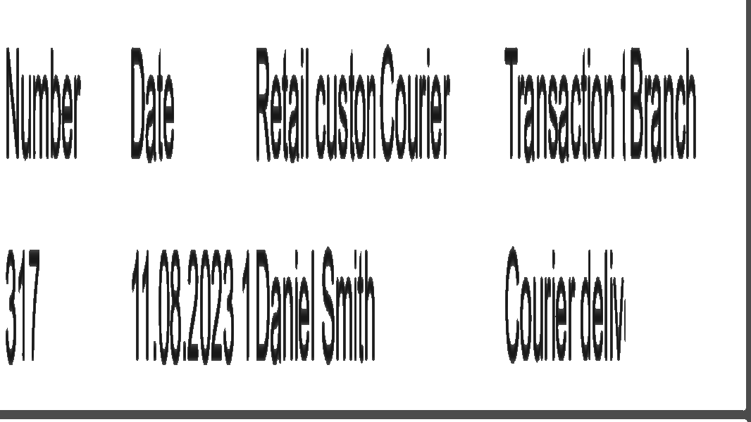

Описание ошибки: таблица содержит лишнюю строку со значением «318» в столбце Number:

|  |  |  |  |  |  |  |
| --- | --- | --- | --- | --- | --- | --- |
| Amount | Branch | Date | Description | Number | Retail customer |  |
| 3 183,00 |  | 11.08.2023 15:50:42 |  | 317 | Daniel Smith |  |
| 1 188,00 |  | 11.08.2023 15:51:30 |  | 318 | Daniel Smith |  |

|  |
| --- |
| **Ошибка 2:** Кнопка/команда с заголовком < Link unlink basis documents > не найдена |

«The button/command with <Link unlink basis documents> header is not found»

The button/command with <Link unlink basis documents> header is not found.

{ExternalDataProcessor.РаботаСИнтерфейсом.Form.Форма.Form(4094)}: The button/command with <Link unlink basis documents> header is not found. CurrentWindow=Barcode

Technical data:

ActiveWindowHeader: Barcode

ActiveFormName: CommonForm.InputBarcode

FeatureName: check filling in retail IM documents (Retail SO - Retail SC - Retail GR)

ScriptName: _0155275 add items in POS and link lines to basis document

TreeRowNumber: 8 062

FeatureLineNumber: 964

ПолныйПутьКФиче: C:\BuildAgentTwo\work\5678c45833c96553\VAResult\features\RetailDocuments\Internal\_0250 RetailDocuments\_2025RetailIMDocuments.feature

FileName: C:\OneScript\lib\vanessa-automation\features\Libraries\UITestRunner\step_definitions\РаботаСИнтерфейсом.epf

ProcedureName: ЯНажимаюНаКнопку

RunnerName: TeamAgent

ТипПлатформы: Windows x86-64

TestClientName: This client

TestClientSynonym:

TestClientType: Thin

ConnectionString: File="C:/BuildAgentTwo/work/5678c45833c96553/VAResult/AllSteps/RetailDocuments";

AdditionalParametersConnections: /N CI /P CI /Len /UseHwLicenses+ /TComp -SDC /DisableStartupMessages /DisplayPerformance /DisplayAllFunctions /EnableCheckModal /EnableCheckExtensionsAndAddInsSyncCalls

PIDTestClient: 21184

VBVersion: ver 1.2.040.1

PlatformVersion: 8.3.22.1923

TestManagerCompatibilityMode: Version8_3_21

ВремяРаботыСценария: 0,6 minutes

ErrorDateTime: 11.09.2023 09:18:22

Описание ошибки: документ со значением 978020137962 по полю Barcode не существует

|  |  |  |  |  |  |  |  |
| --- | --- | --- | --- | --- | --- | --- | --- |
| **Имя** | **Заголовок** | **Тип** | **Вид** | **ПредставлениеДанных** | **ОтображаемыйТекст** | |  |
|  | Barcode | Tested client application window | | | | |  |
|  | Окно сообщений | | | Message window is empty. | | |  |
| Barcode | Barcode | Tested form field | Input field |  | 978020137962 | |  |
| CommonForm.InputBarcode | Barcode | Tested form | | | | |  |
| Delimiter | Delimiter | Tested form field | Input field |  | | |  |
| FormCommandBar | Command bar | Tested form group | Command bar | | | |  |
| GroupTop | Group top | Tested form group | Regular group | | | |  |
| Multiline | Multiline | Tested form field | Check Box | No | Single | |  |
| OK | OK | Tested form button | Common button | | | |  |
|  |  |  |  |  |  |  |  |
|  | Point of sales | Tested client application window | | | | |  |
|  | Окно сообщений | | | Message window is empty. | | |  |